Федеральное государственное образовательное бюджетное

учреждение высшего образования

**«Финансовый университет при Правительстве**

**Российской Федерации»**

Департамент анализа данных и машинного обучения

Контрольная работа

Вариант 12

Выполнили:

студентки группы ПИ19-1

Факультета «Информационных технологий

и анализа больших данных»

Петров Анна

Лазарева Яна

**Москва**

**2021**

**Оглавление**

Введение 3

Часть 1. Теоретические вопросы 4

Часть 2. Скриншоты выполненных заданий в системе 1С 5

# **Введение**

В нашем варианте представлено следующее задание: Организация Контрольная работа приобретает у ООО "Вольный ветер" товары "Ткань в рулонах" (50 шт.) на общую сумму 90 000,00 руб. (в т. ч. НДС 20%–15000,00 руб.) с целью перепродажи. Далее принимается решение часть товаров (30 рулонов ткани) использовать в производстве продукции. В связи с этим организация переводит указанные товары в состав производственных материалов.

Заполнить таблицу хозяйственных операций:

|  |  |  |  |  |  |
| --- | --- | --- | --- | --- | --- |
| Дата | Операция | Проводка | | Сумма | Документы 1С |
| Дт | Кт |
| Учет поступления товаров | | | | | |
| 13.04.2021 | Поступление товаров от поставщика | 10.01 | 60.01 | 75000 | Поступление (акт, накладная) |
| 13.04.2021 | Учтен входной НДС | 19.03 | 60.01 | 15000 |  |
| 13.04.2021 | НДС принят к вычету | 68.02 | 19.03 | 15000 | Счет-фактура полученный |
| Перечисление оплаты поставщику | | | | | |
| 14.04.21 | Оплата поставщику за товары | 60.01 | 51 | 90000 | Платежное поручение  Списание с расчетного счета |
| Изменение цели назначения приобретенных товаров | | | | | |
| 16.04.2021 | Изменение цели назначения приобретенных товаров | 10.01 | 41.01 | 45000 | Перемещение товаров |

Выполнить следующие действия в программе 1С: Бухгалтерия:

1. Создать организацию Контрольная работа (справочник Операции)
2. Создать контрагента ООО "Вольный ветер" и договор с ним №6 от 12.04.2021 (справочник Контрагенты)
3. Внести в справочник Номенклатура товары: Ткань в рулонах.
4. Внести остатки по расчетному счету (Операция, введенная вручную)
5. Выполнить в программе операции используя специальные документы.
6. Сформировать ОСВ за период – 13.04.21-16.04.21
7. Сформировать ОСВ по счету 10.01
8. Сформировать отчет Анализ субконто (Виды субконто – Контрагенты, Договоры)

# **Часть 1. Теоретические вопросы**

Товар — это любое имущество, приобретенное исключительно для перепродажи.

Материалы -

В бухучете товары учитываются по фактической себестоимости — тем затратам, которые понесены при закупке:

- уплаченные поставщику суммы за товар,

- плата за информационные или другие услуги, связанные с покупкой этого товара,

- оплата доставки, погрузки и разгрузки;

- таможенные пошлины;

- вознаграждения, которые организация платит посредникам, если через них покупает товар (сюда же входят иные затраты, связанные с приобретением товара).

Компании, которые ведут бухучет упрощенными способами, могут учитывать эти издержки в составе затрат по обычным видам деятельности. При условии, что нет существенных остатков МПЗ (материально-производственные запасы).

Для отражения себестоимости товара и его количества используется 41 счет. Аналитический учет по счету организовывается в разрезе складов, наименований ТМЦ (товарно-материальные ценности), материально ответственных лиц и т.д.

Товарная бухгалтерия в оптовой и розничной торговле немного отличается. Оптовики учитывают товары по стоимости приобретения, а розничные фирмы могут выбирать, как учитывать ТМЦ: по покупной или по продажной стоимости с учетом скидок и надбавок. Выбранный вариант учета должен быть прописан в учетной политике.

Для организаций на УСН в себестоимость товара включается НДС, выставленный поставщиком, если он отражен в документах от него. Для организаций на общей системе налогообложения купленный НДС в стоимость не будет попадать.

Списать товары в бухучете можно разными способами:

- по средней себестоимости — когда покупаем один и тот же товар по разным ценам, подсчитываем общую стоимость товара и делим на количество его единиц;

- по себестоимости каждой единицы — когда каждую единицу товара списываем по фактической стоимости ее покупки;

- методом ФИФО — когда сначала списываем все товары из остатка на начало месяца, потом — товары из первой партии, за ними — из второй и далее по порядку.

Наиболее распространенный и простой в учете — способ списания по средней себестоимости за единицу. Особенно он удобен в розничной и мелкооптовой торговле, особенно при большом ассортименте и мелких закупочных партиях. Именно этот способ используется в Контур.Бухгалтерии.

В списании товаров могут участвовать разные счета:

- В случае продажи товара себестоимость списывается на 90 счет, на котором, как мы помним, происходит сопоставление выручки и расходов;

- В случае недостачи, потери, порчи, товар с 41 счета списывается на 94-й, который так и называется «Недостачи и потери от порчи ценностей»;

- В случае передачи товара комиссионеру, агенту для продажи, себестоимость списывается с 41 счета на 45 счет, который называется «Товары отгруженные». В случае продажи агентами наших товаров, произойдет списание с 45 счета на 90-й. Себестоимость при этом рассчитывается точно также, как если бы мы сами продавали товар.

Реализация товаров должна сопровождаться документами:

1. Для оптовой торговли:

Товарная накладная ТОРГ-12;

Счет-фактура;

Транспортные накладные и другие документы.

2. Для розничной торговли:

Кассовый чек;

Товарный чек (нужен по запросу покупателя).

# **Часть 2. Скриншоты выполненных заданий в системе 1С**

**Задания:**

1. Создать организацию Контрольная работа (справочник Операции)
2. Создать контрагента ООО "Вольный ветер" и договор с ним №6 от 12.04.2021 (справочник Контрагенты)
3. Внести в справочник Номенклатура товары: Ткань в рулонах.
4. Внести остатки по расчетному счету (Операция, введенная вручную)
5. Выполнить в программе операции используя специальные документы.
6. Сформировать ОСВ за период – 13.04.21-16.04.21
7. Сформировать ОСВ по счету 10.01
8. Сформировать отчет Анализ субконто (Виды субконто – Контрагенты, Договоры)

Приступаем к рассмотрению выполнения каждого задания.

Создание организации Контрольная работа. Указываем ИНН, КПП, Банк и Номер Счета.



Создание контрагента ООО «Вольный ветер». Надо указать Банк и Номер Счета.



Создание договора №6 с контрагентом ООО «Вольный ветер». Указываем дату и организацию.

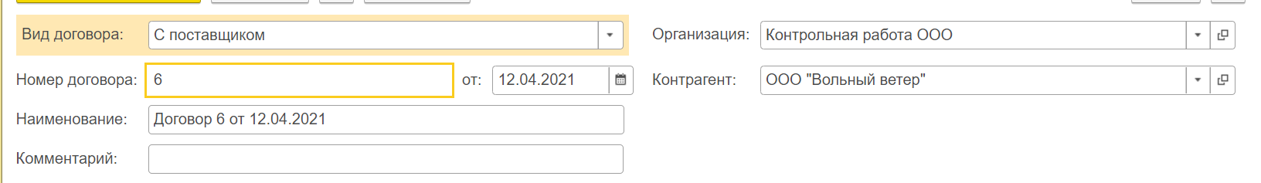

Внесение в справочник Номенклатуры товары: Ткань в рулонах. Единица – штука, НДС – 20%.

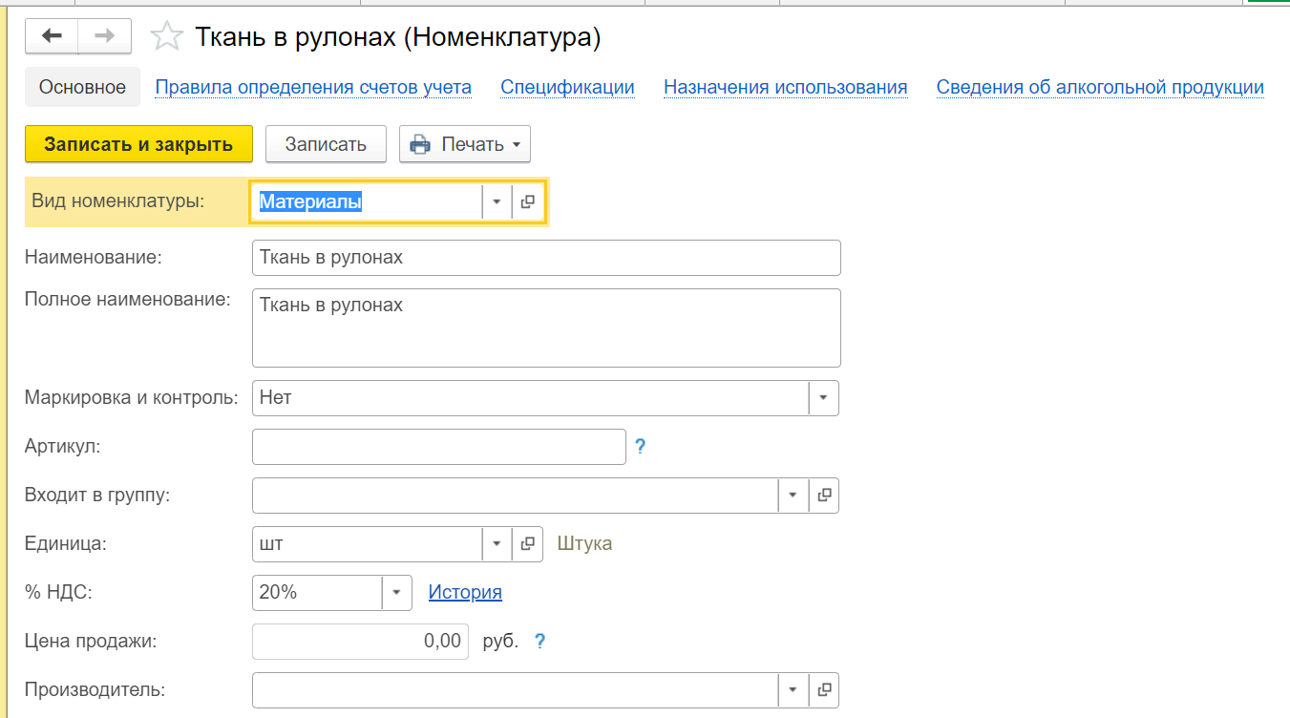

Внесение остатков по расчетному счету. Это нужно для того, чтобы при формировании ОСВ не было отрицательных значений в таблице.

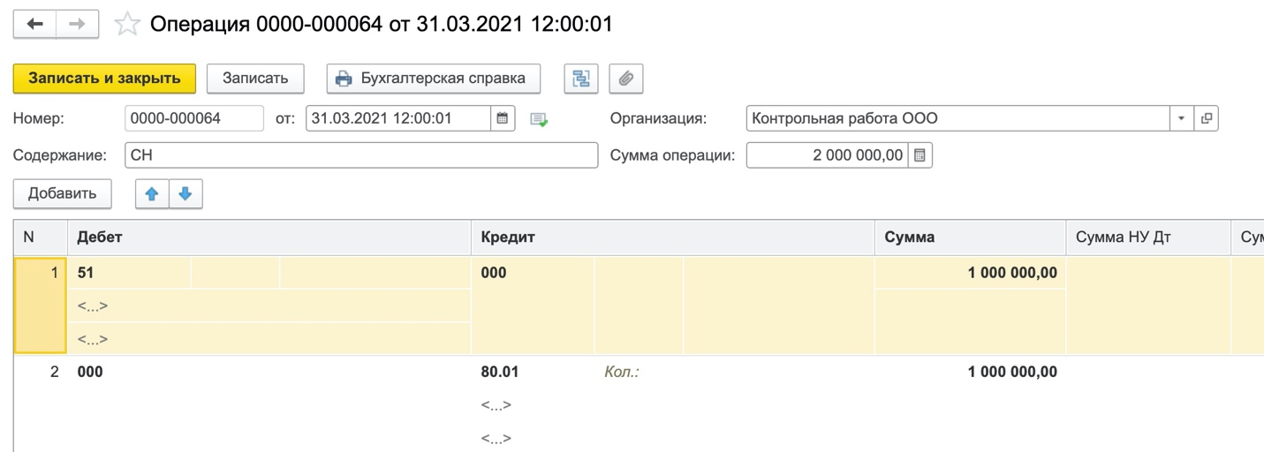

Выполнение в программе следующих операций:

|  |  |  |  |  |  |
| --- | --- | --- | --- | --- | --- |
| Дата | Операция | Проводка | | Сумма | Документы 1С |
| Дт | Кт |
| Учет поступления товаров | | | | | |
| 13.04.2021 | Поступление товаров от поставщика | 10.01 | 60.01 | 75000 | Поступление (акт, накладная) |
| 13.04.2021 | Учтен входной НДС | 19.03 | 60.01 | 15000 |  |
| 13.04.2021 | НДС принят к вычету | 68.02 | 19.03 | 15000 | Счет-фактура полученный |
| Перечисление оплаты поставщику | | | | | |
| 14.04.21 | Оплата поставщику за товары | 51 | 60.01 | 90000 | Платежное поручение  Списание с расчетного счета |
| Изменение цели назначения приобретенных товаров | | | | | |
| 16.04.2021 | Изменение цели назначения приобретенных товаров | 10.01 | 41.01 | 45000 | Перемещение товаров |

13.04.2021

Указываем договор, контрагента, дату. При добавлении нового значения мы указываем номенклатуру – Ткань в рулонах, ее количество и цена за 1 шт. Затем система автоматически высчитывает сумму, НДС и вся сумма вместе с НДС.

Потом нажимаем кнопку «Провести», а затем «Дт Кт» и видим, какие операции были выполнены.

В «Счет-фактура полученный на поступление 5 от 13.04.2021» нажимаем на кнопку «Дт Кт» и видим наш вычет НДС (операцию).

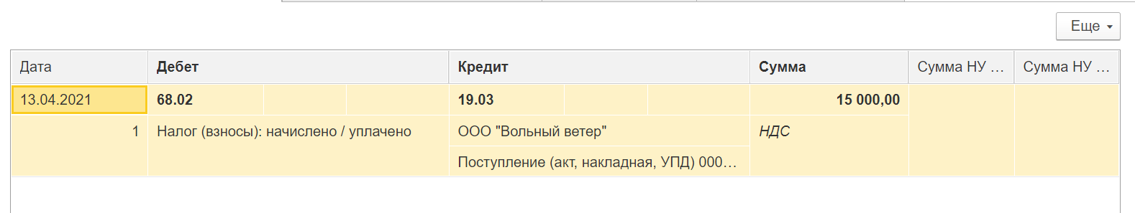

14.04.2021

Создаем платежное поручение и вписываем нужные поля (получатель, организация, договор, сумма платежа). Все остальное (Сумма НДС и назначение платежа) система выводит автоматически. Нажимаем «Провести и закрыть».

После платежного поручения выполняем операцию «Списание с расчетного счета (создание)». Вписываем все нужные данные.

16.04.2021

Перемещение товаров. После ввода всех данных нажимаем кнопку «Провести», а затем «Дт Кт» и видим операции, которые выполнились (на следующем скрине).

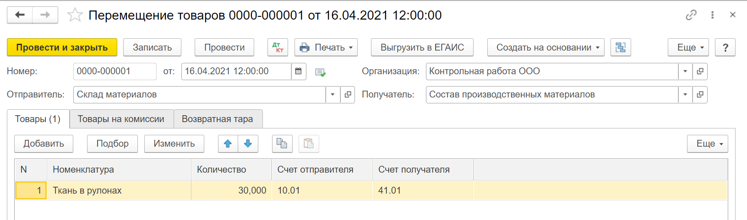

Формируем ОСВ за период – 13.04.2021-16.04.2021

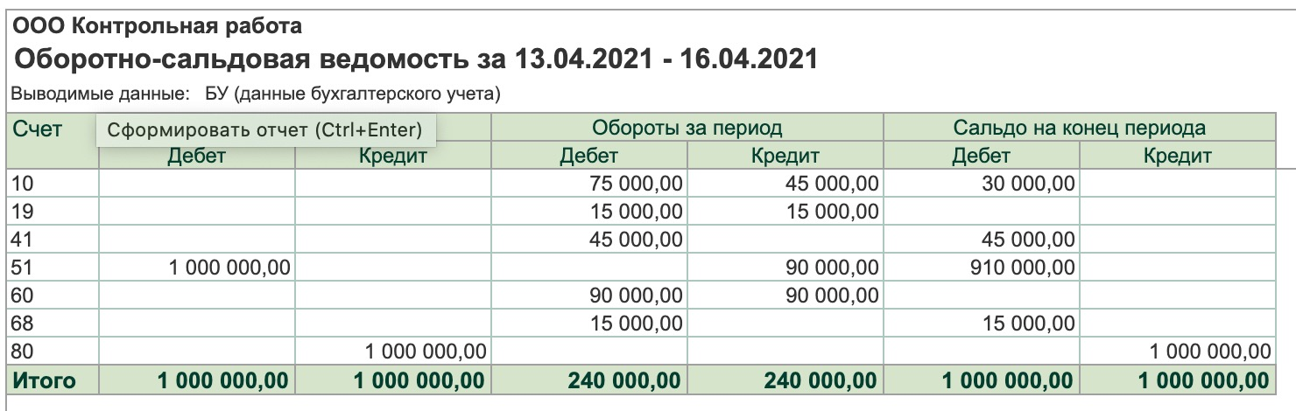

Формируем ОСВ по счету 10.01

Формирует отчет Анализ субконто

Вид субконто – Контрагенты

Вид субконто – Договоры

